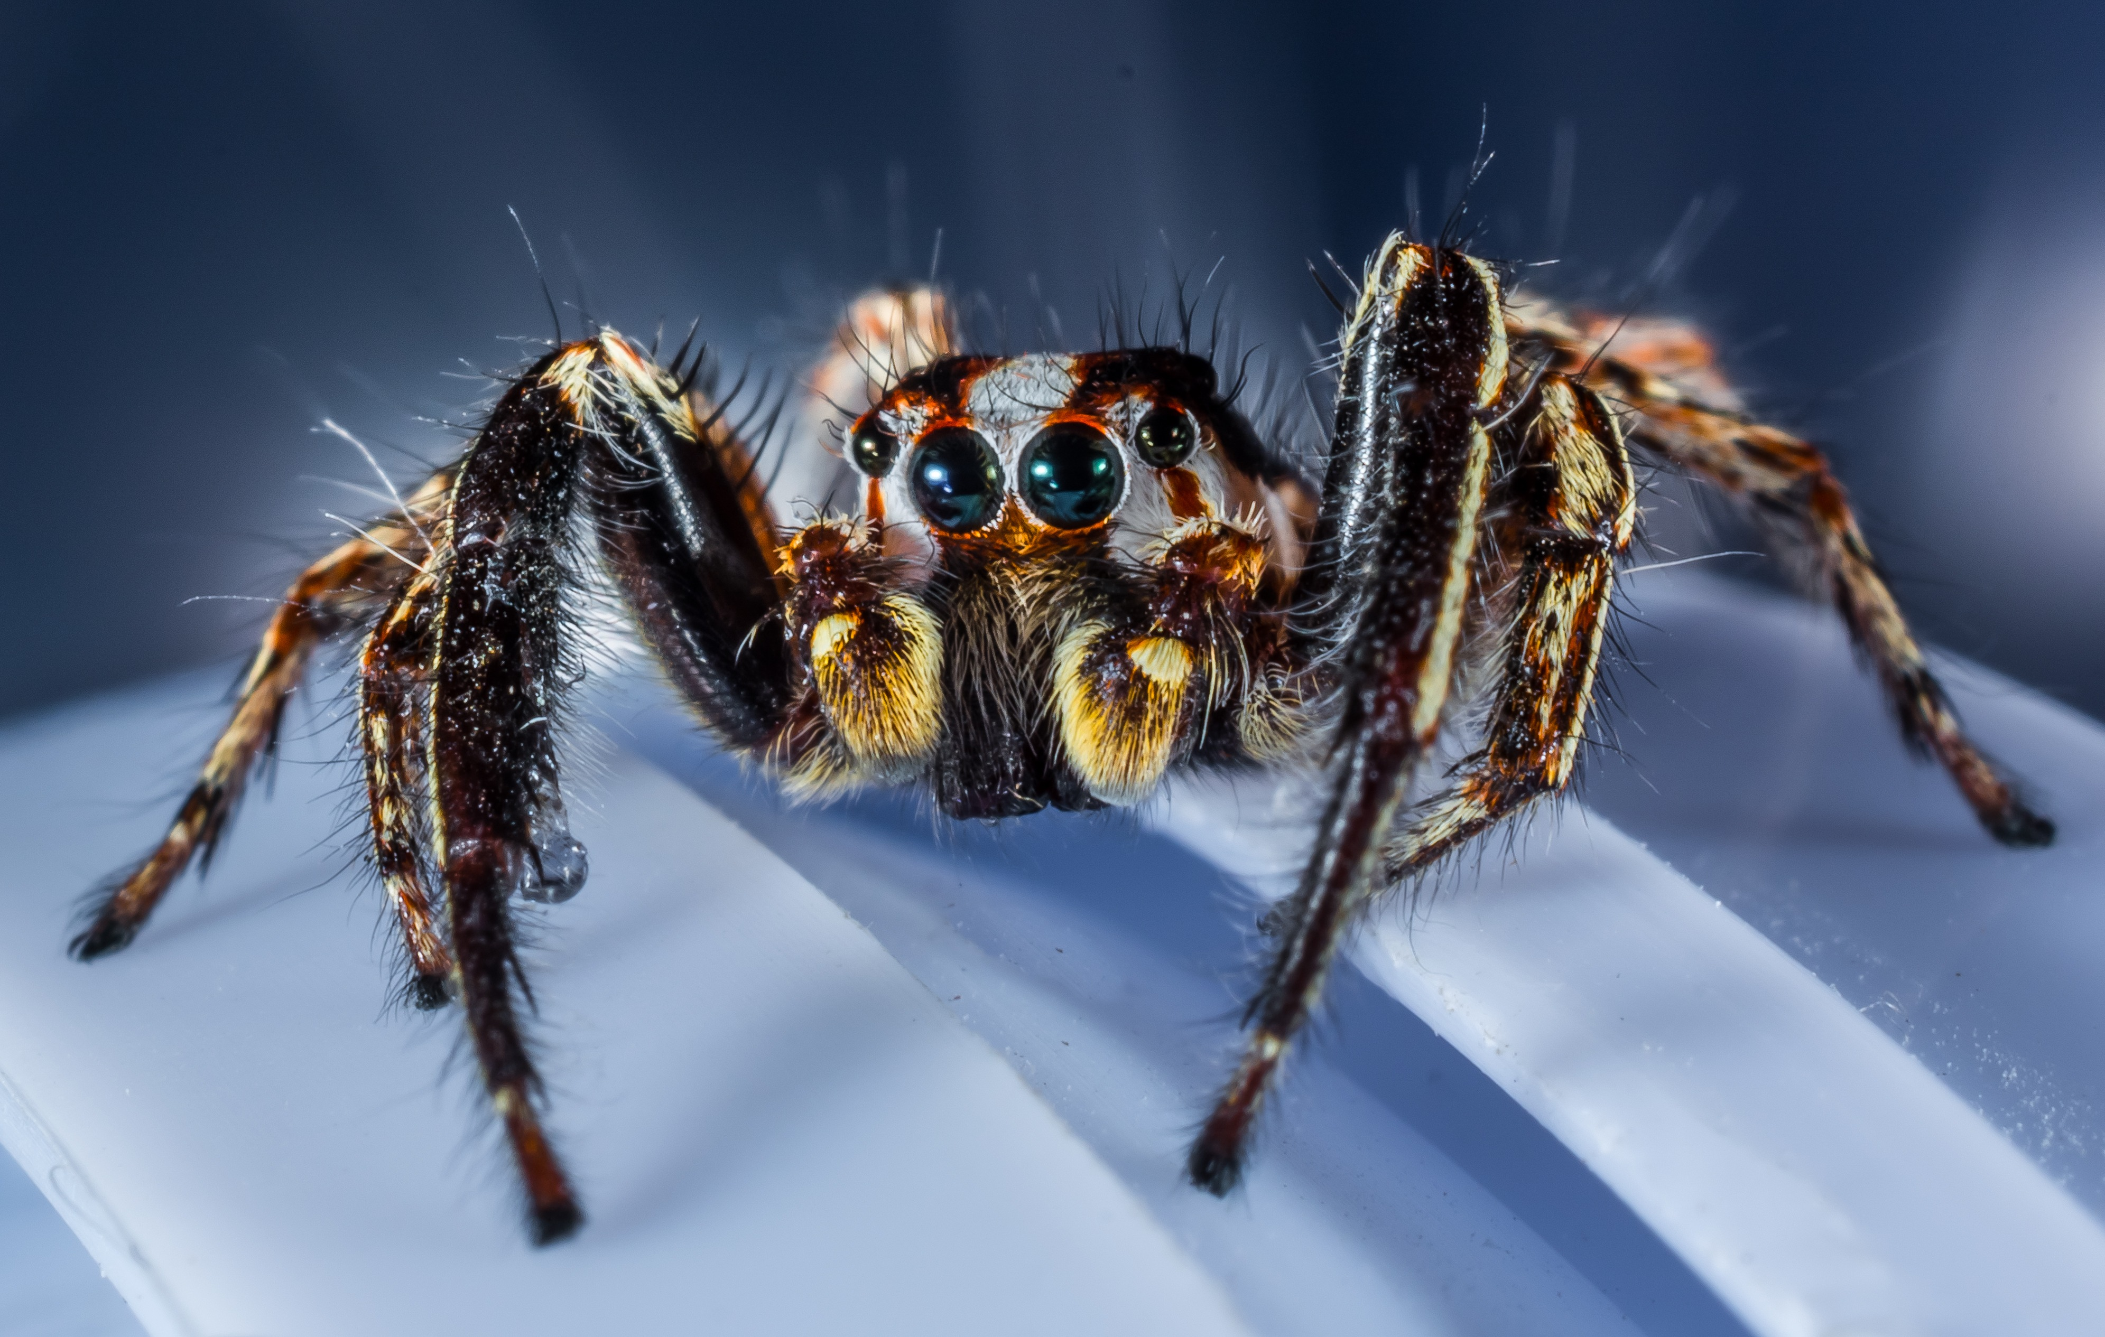
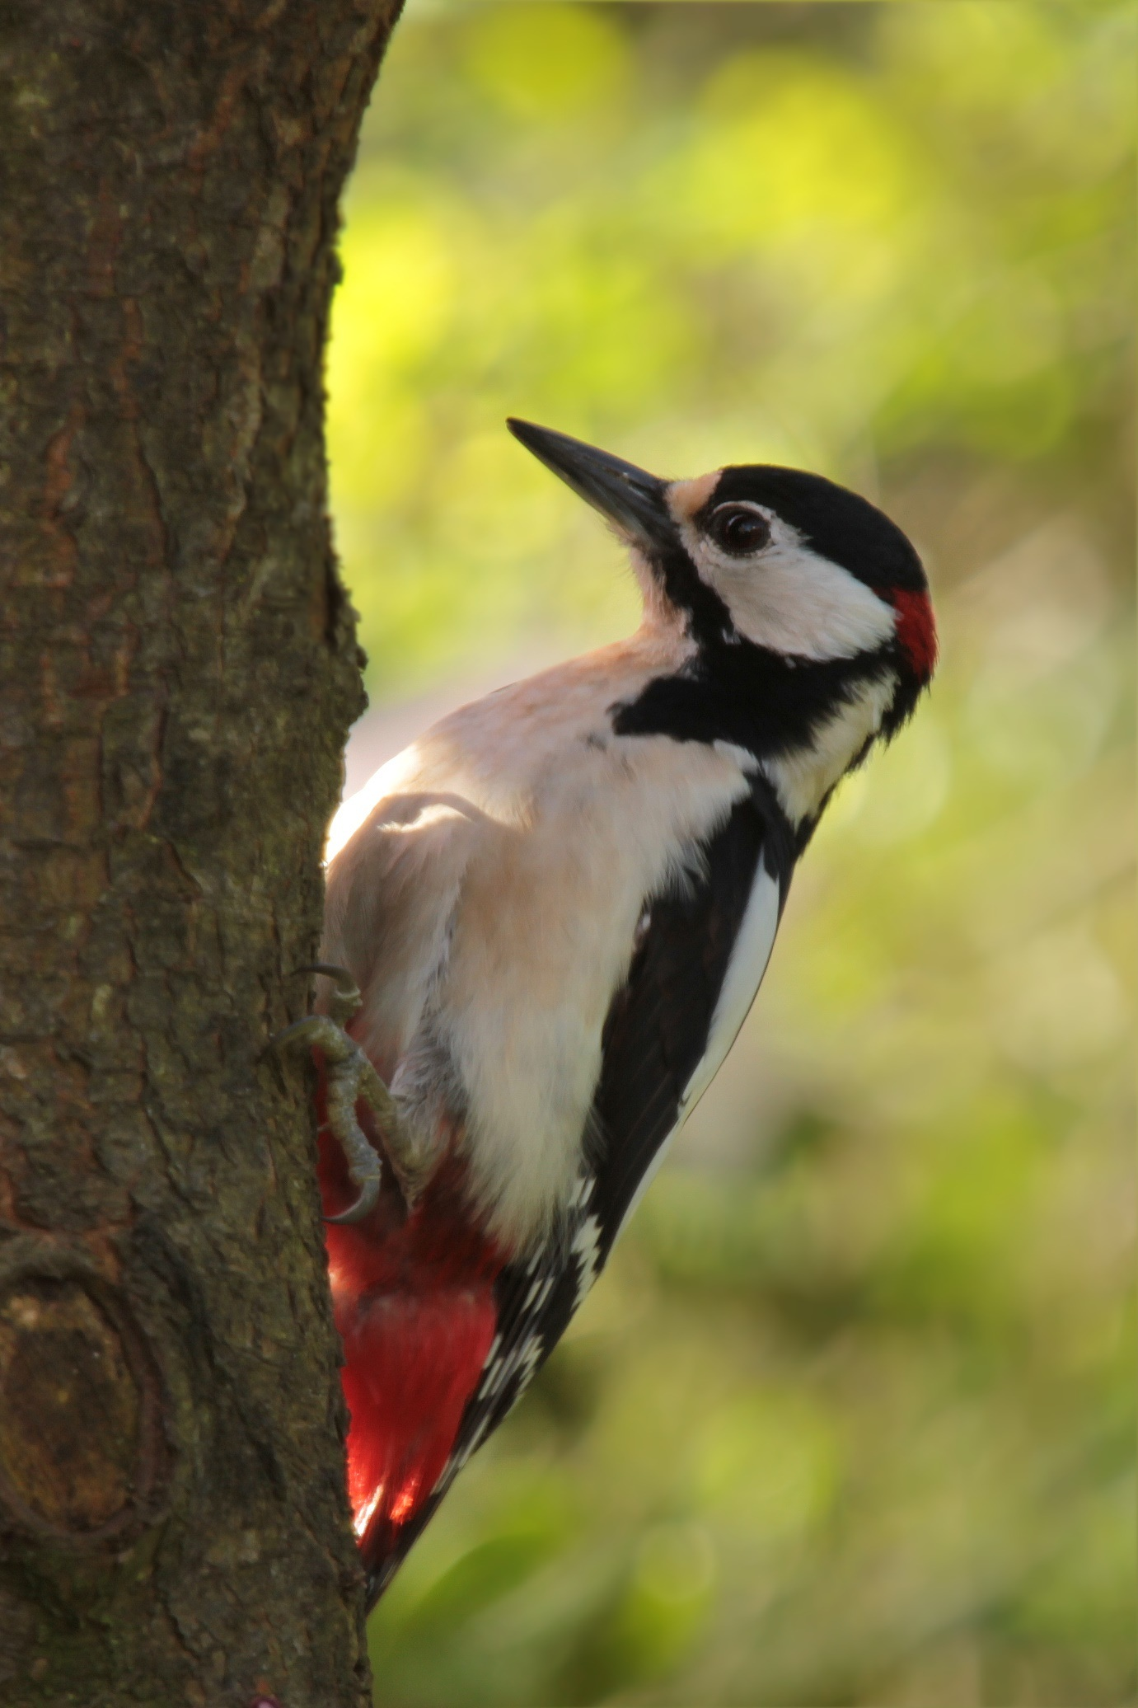
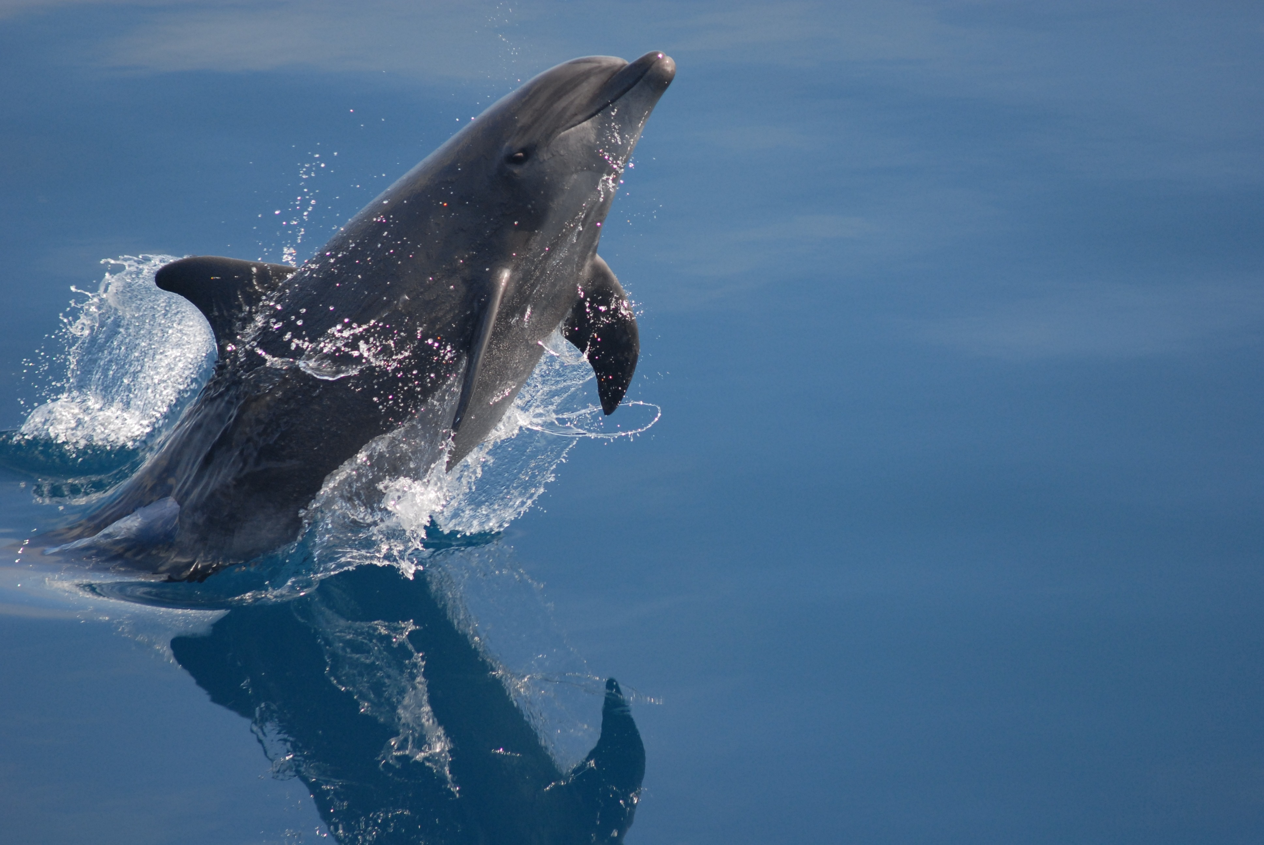
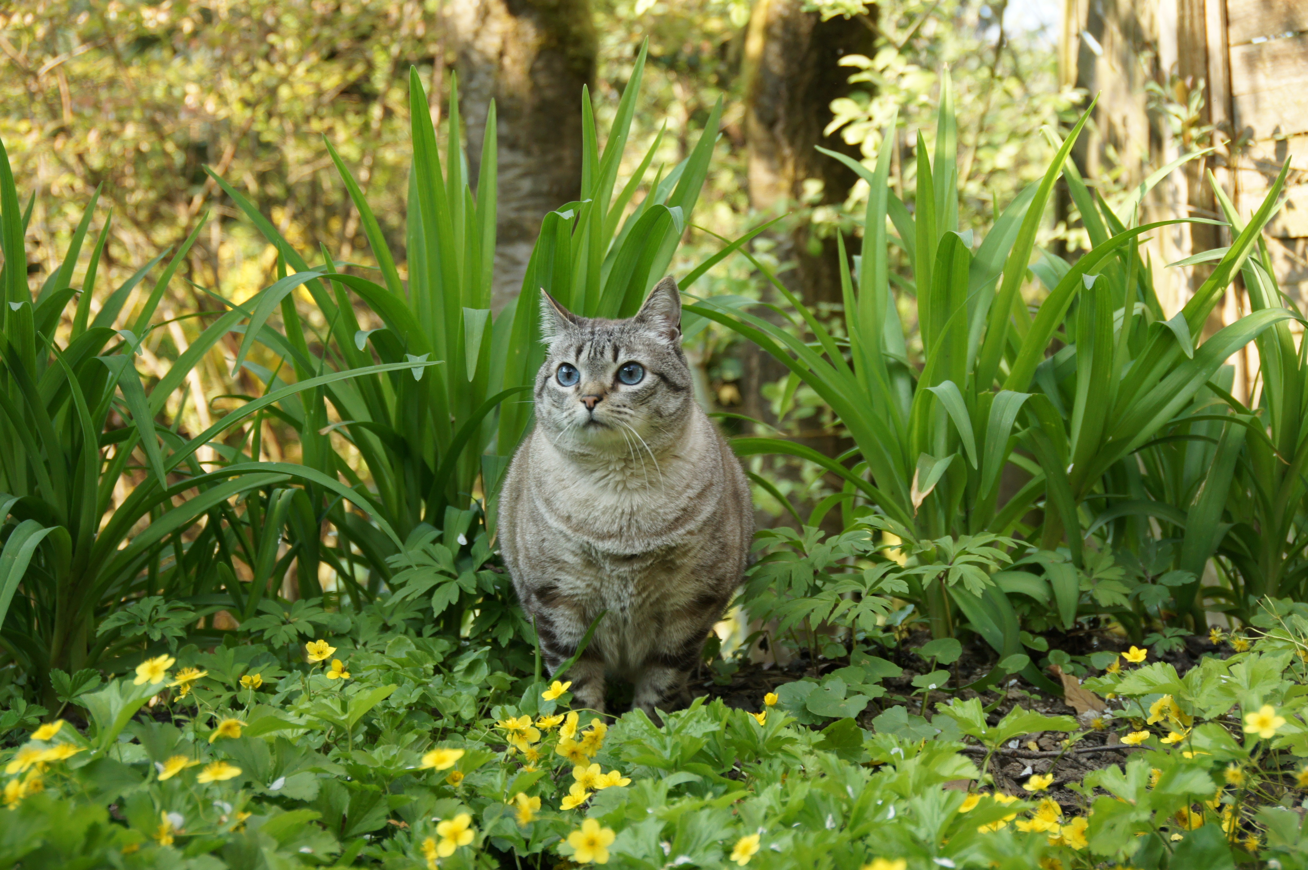
La magia de los ángulos: Opción B

Resuelve los siguientes problemas y expresa el resultado en la unidad que se indica:

1. Un delfín sale del agua realizando un salto impresionante. El ángulo que forma el delfín con respecto a la superficie del agua es de 54º. Expresa este ángulo en segundos.

2. Las patas de una araña, cuando están flexionadas, forman un ángulo de 34.720 segundos. Expresa este ángulo en minutos y segundos.

3. Un pájaro carpintero pica un árbol formando un ángulo de 30 grados y 20 minutos. Al cabo de un rato, cambia su posición y vuelve a picar de nuevo el árbol pero, ahora formando un ángulo de 20 grados y 15 minutos. ¿Cuál es la diferencia entre los dos ángulos? Expresa el resultado en forma compleja e incompleja (en minutos).

4. Un gato está mirando un pájaro que se encuentra en un árbol. El ángulo de visión del gato es de 28 grados y 15 minutos. De repente, el pájaro vuela a una rama más alta y el gato tiene que aumentar su ángulo de visión en 35 grados y 20 minutos. ¿Cuál es ahora el ángulo de visión del gato?
Expresa el resultado en forma compleja.


“La magia de los ángulos: Opción B”, do proxecto cREAgal, publícase coa Licenza Creative Commons Recoñecemento Non-comercial Compartir igual 4.0

